**新 书 推 荐**

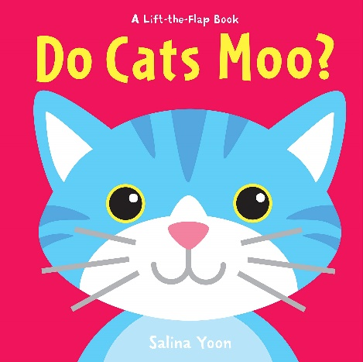**中文书名：《猫咪会哞哞？》**

**英文书名：DO CATS MOO?**

**作 者：Salina Yoon**

**出 版 社：Sterling**

**代理公司：ANA/Yao Zhang**

**页 数：18页**

**出版时间：2020年6月**

**代理地区：中国大陆、台湾**

**审读资料：电子稿**

**类 型：儿童绘本/纸板书**

**内容简介：**

**全球超20国家销量过250万册的多次获奖作者赛琳娜·允恩再出续作，介绍了多种动物和他们的叫声，非常适合亲子大声朗读！**

这本儿童纸板书有着有趣的文字和色彩丰富的插画，里面的有着可爱的角色：小狗、仓鼠、兔子，还有标题里这只可爱的猫咪，以及很多其他备受欢迎的宠物们。孩子们可以开心的掀起每一只大大的动物嘴上的纸板盖子，来探索这个动物会发出什么叫声。在绘本的结尾，所有的动物都藏在两张大折页后面，这样孩子们就可以偷偷看一眼然后再一次跟着它们一起吱吱、唧唧、哧哧地叫出声来！

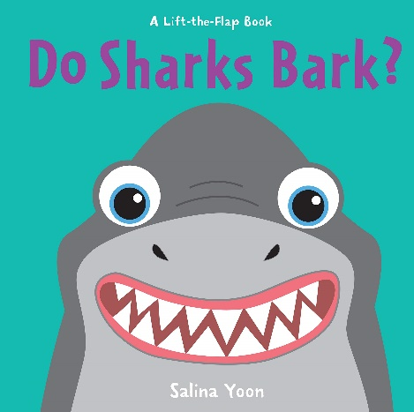**中文书名：《鲨鱼会汪汪？》**

**英文书名：DO SHARKS BARK?**

**作 者：Salina Yoon**

**出 版 社：Sterling**

**代理公司：ANA/Yao Zhang**

**页 数：18页**

**出版时间：2020年6月**

**代理地区：中国大陆、台湾**

**审读资料：电子稿**

**类 型：儿童绘本/纸板书**

**内容简介：**

这本纸板书通过翻开折页的有趣方式，向学龄前儿童介绍了会唱歌的鲸鱼、咆哮的北极熊、快活的小螃蟹、大吼的荷马还有标题提到的这只贪吃的鲨鱼等很受欢迎的动物们。书的最后两张大折页将又一次把所有动物呈现在孩子们眼前！

该系列前两本书分别是：

**《奶牛会喵喵？》（DO COWS MEOW?）2012年9月出版**

**《鳄鱼会亲亲？》（DO CROCS KISS?）2012年9月出版**

**作者简介：**

**赛琳娜·允恩（Salina Yoon）**已经写了超过150本童书，并获得过众多奖项和荣誉，其中包括2015年南卡罗来纳独立书商协会奖（SCIBA），她的《找到了》获得2015年诺丁汉童书奖，以及2014年纽约州阅读协会夏洛特奖。她现居加利福尼亚州的圣马科斯。更多有关萨利娜的信息，请访问salinayoon.com。

**内文插图：**

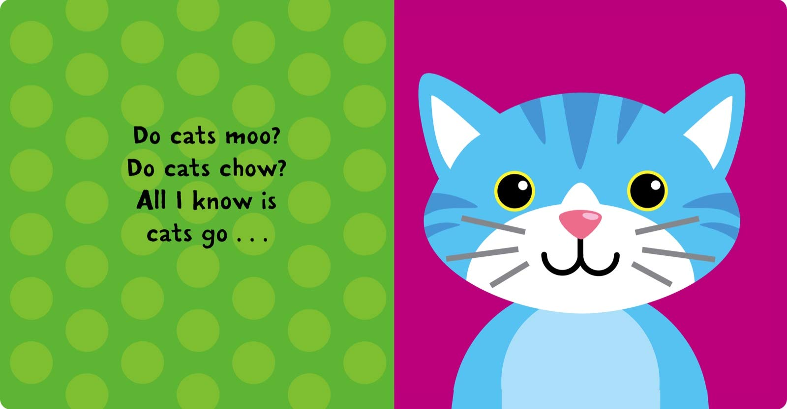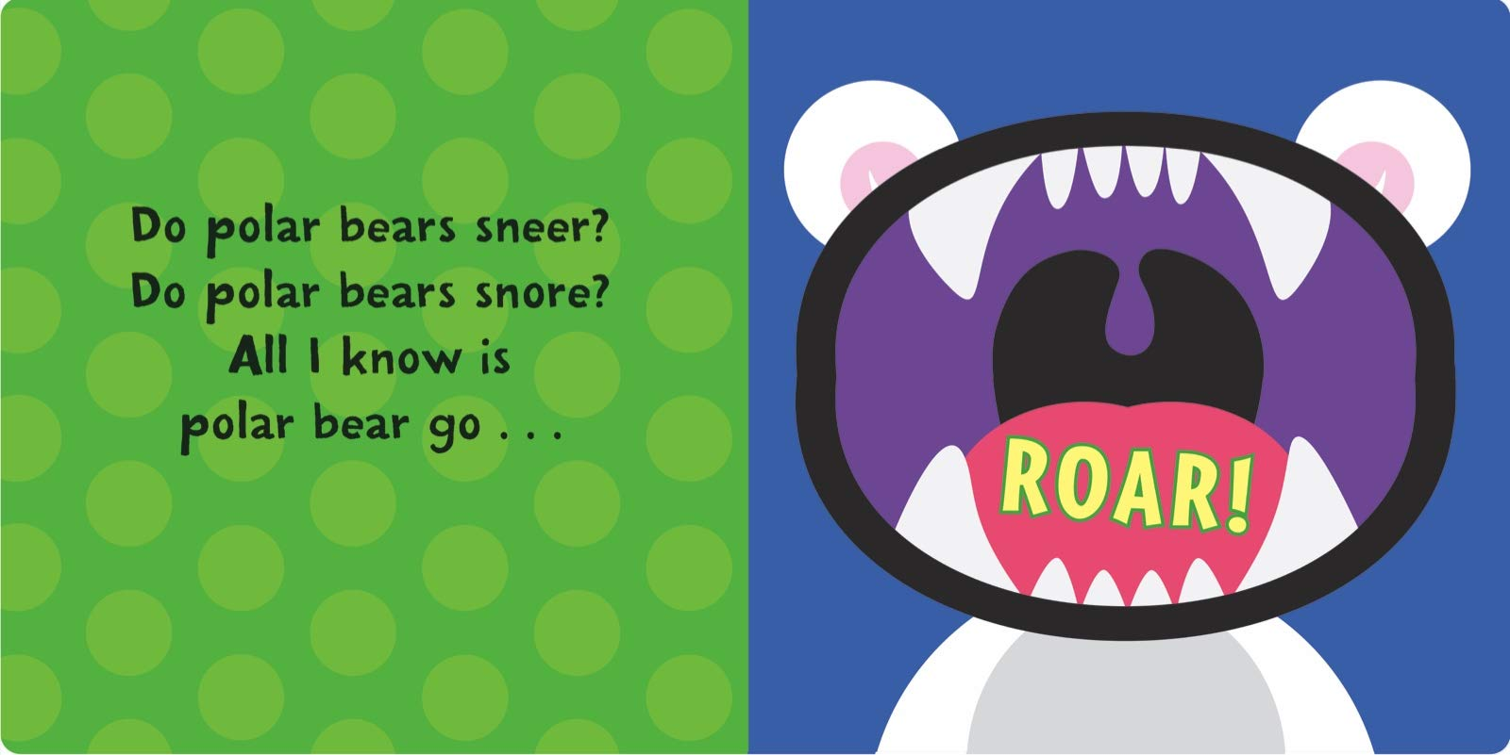

**谢谢您的阅读！**

**请将回馈信息发送至：张瑶（Yao Zhang)**

----------------------------------------------------------------------------------------------------

安德鲁﹒纳伯格联合国际有限公司北京代表处  
北京市海淀区中关村大街甲59号中国人民大学文化大厦1705室, 邮编：100872  
电话：010-82449325

传真：010-82504200  
Email: Yao[@nurnberg.com.cn](mailto:daisy@nurnberg.com.cn)

网址：[www.nurnberg.com.cn](http://www.nurnberg.com.cn/)

微博：<http://weibo.com/nurnberg>

豆瓣小站：<http://site.douban.com/110577/>

微信订阅号：安德鲁书讯